**Exercices de mathématiques**

**Nombres et Calculs/Problèmes/**

**Grandeurs et Mesures/**

**Espace et Géométrie**

**CM2 devoirs**

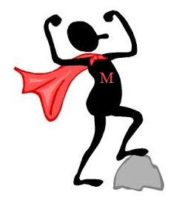

**N1/N2/N3/N4 (CM2) - Devoirs - Les « grands » nombres**

Ecrire et lire les grands nombres. 🌕 Distinguer chiffre et nombre. 🌕 Savoir décomposer les grands nombres. 🌕 Savoir les comparer, ranger, encadrer. 🌕

Exercice 3 p 15 :



120 702 203 …………………….. 37 436 002 321……………………….

Exercice 7 p 15 :



36 100 503 007 = ……..………………………………………………..……

.........................................................................................................................

508 602 103 = ……………………………………………………………….

.........................................................................................................................

Exercice 14 p 20 : Complète le tableau.

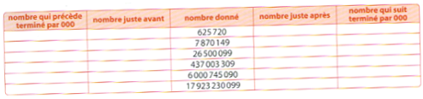

Exercice 2 p 18 : Exercice 3 p 19 :

 

……………………………………… ………………………………………

……………………………………… ………………………………………

**N6/N7/N8 (CM2) – Devoirs - Les fractions**

Connaître les fractions. 🌕 Comparer et ranger les fractions. 🌕 Additionner et soustraire des fractions. 🌕

Exercice plus 3 :

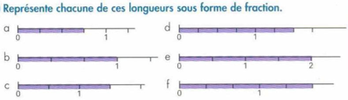

A = ……….. B = ………

C = ……….. D = ………

E = ……….. F = ………

Exercice plus 4 :

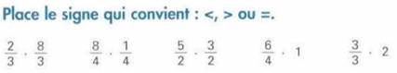

Exercice plus 5 :

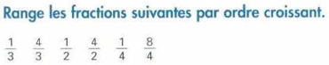

………………………………………………………………………………

Exercice plus 6 :

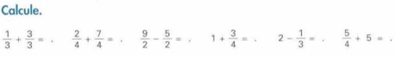

Exercice plus 7 :



………………….., ………………….., …………………., ………………….

**N10/N11 (CM2) – Devoirs - Les nombres décimaux**

Passer d’une fraction décimale à un nombre décimal. 🌕 Connaître la valeur de chaque chiffre dans un nombre décimal. 🌕 Ranger, comparer, placer les nombres décimaux. 🌕

Exercice 3 p 42 :



…………………………………………………………………………………

Exercice 9 p 43 :



Exercice 2 p 42 :

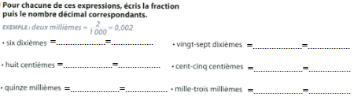

Exercice 10 p 43 : Exercice plus 1 :

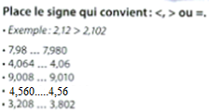 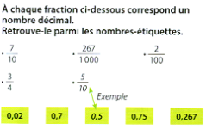

**G1/G2 (CM2) – Devoirs - Les angles, Droites perpendiculaires et droites parallèles**

Connaître les angles. 🌕 Maîtriser les notions de parallèles et perpendiculaires. 🌕

Exercice 1 p 88 :

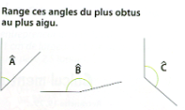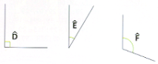

…………………………………………………………………………………

Exercice 11 p 90 :

Sur ton cahier :

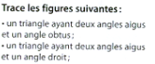

Exercice 7 p 123 :

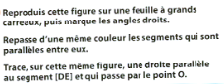

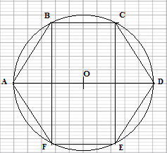

**C4 (CM2) – Devoirs - Opérations de nombres décimaux (Additions et soustractions)**

Additionner des nombres décimaux. 🌕 Soustraire des nombres décimaux. 🌕 Choisir la bonne opération. 🌕

Exercice plus 1 :

Sur ton cahier :

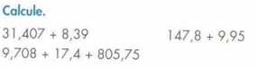

Exercice plus 2 :

Sur ton cahier :

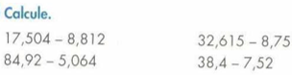

Exercice plus 3 :

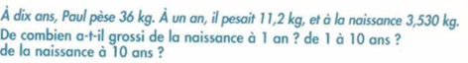

……………………………………………….

………………………………………………

……………………………………………….

**M1/M2/M3 (CM2) – Devoirs - Mesures de longueurs, masses et contenances**

Connaître et utiliser les unités de longueurs, de masses et de contenances. 🌕 Connaître et utiliser le tableau de conversion.🌕

Exercice 7 p 113 : Décompose ces mesures en respectant les unités données

Exemple : 824 g = 8 hg 2 dag 4 g

7 462 mg = ……..g ………dg………..cg………mg

5 kg 75 g = ............kg .............hg............dag............g

8,09 hL = ...................hL............daL.................L

97 826 mL = ……..L ………dL………..cL………mL

Exercice plus 1 : Effectue sur ton cahier les opérations suivantes. Utilise les tableaux.

120 hL – 250 L = …………………………

64 g – 29 cg = …………………………..

15 hg + 2 dag + 3 g = …………………………..

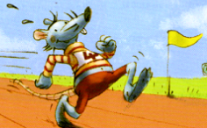7 km + 46 dam + 8 m =………………………..

Exercice 15 p 94 :

En athlétisme, un tour de piste mesure 400 m.

Combien de tours de cette piste doit faire

un athlète qui court le 10 km.

..………………………………………………..

**G3 (CM2) devoirs – Les polygones**

Apprendre à identifier et à tracer des polygones. 🌕 Connaître leurs principales propriétés. 🌕

Exercice plus 1 :

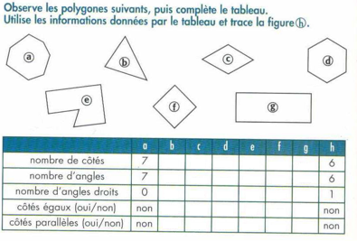

Trace la figure h sur ton cahier.

Exercice plus 2 :

Sur ton cahier :

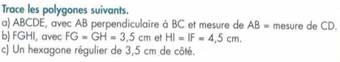

**N10/N11 (CM2) suite – Devoirs - Les nombres décimaux**

Utiliser et connaître les nombres décimaux. 🌕

Exercice 9 p 55 :

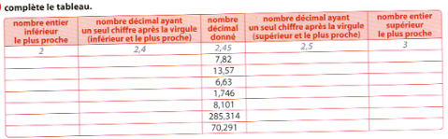

Exercice 5 p 55 :

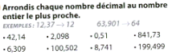

…………………………… ………………………………

…………………………… ………………………………

…………………………… ………………………………

…………………………… ………………………………

**C4 (CM2) – Devoirs - Opérations de nombres décimaux (Multiplications)**

Multiplier des nombres décimaux. 🌕 Placer correctement la virgule dans le résultat de la multiplication.🌕

Exercice 27 p 60 :

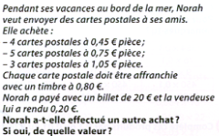

…………………………………………………..

..…………………………………………………

…………………………………………………..

..…………………………………………………

…………………………………………………..

..…………………………………………………

Exercice plus 1 :

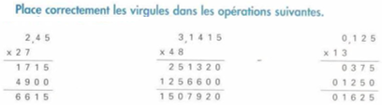

**N5 (CM2) – Devoirs - Relations numériques**

Connaître et utiliser des propriétés de la multiplication (les multiples). 🌕

contenances. 🌕

**(+, -, x, :) (Les multiples)**

Exercice plus 1 :



………………………………………………..

………………………………………………..

Exercice plus 2 :



……………………………………………………………………….

Exercice plus 3 :



……………………………………………………………………….

Exercice plus 4 : 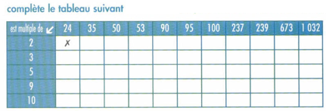

**C3 (CM2) – Devoirs - Division de nombres entiers**

Effectuer une division posée. 🌕

Exercice 2 p 30 :

Sur ton cahier :

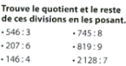

Exercice 4 p 30 :

Sur ton cahier :

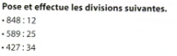

**G3 (CM2) – Devoirs - Les polygones et leurs cas particuliers (Les triangles)**

Connaître les différents triangles et leurs propriétés. 🌕 Savoir tracer différents triangles. 🌕

Exercice plus 1 :

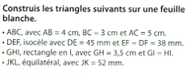

Exercice plus 2 :

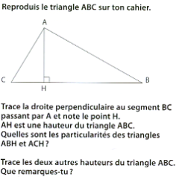

[CB] = 6 cm [AC] = 3 cm [AB] = 5 cm

**M5 (CM2) – Devoirs - La monnaie : L’Euro**

Utiliser cette monnaie pour régler les achats. 🌕

Exercice plus 9 :

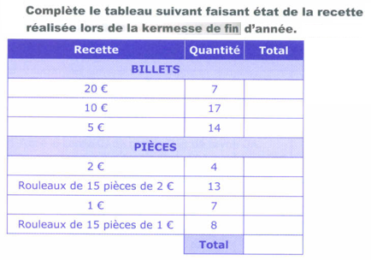

Exercice plus 10 :

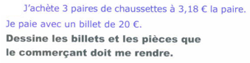

**G3 (CM2) – Devoirs - Les polygones et leurs cas particuliers (Les quadrilatères)**

Savoir tracer ces quadrilatères. 🌕

Exercice plus 1 :



Exercice plus 2 :

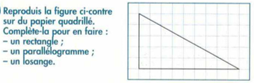

|  |  |  |  |  |  |  |  |  |  |  |  |  |  |  |  |  |  |  |  |  |  |
| --- | --- | --- | --- | --- | --- | --- | --- | --- | --- | --- | --- | --- | --- | --- | --- | --- | --- | --- | --- | --- | --- |
|  |  |  |  |  |  |  |  |  |  |  |  |  |  |  |  |  |  |  |  |  |  |
|  |  |  |  |  |  |  |  |  |  |  |  |  |  |  |  |  |  |  |  |  |  |
|  |  |  |  |  |  |  |  |  |  |  |  |  |  |  |  |  |  |  |  |  |  |
|  |  |  |  |  |  |  |  |  |  |  |  |  |  |  |  |  |  |  |  |  |  |
|  |  |  |  |  |  |  |  |  |  |  |  |  |  |  |  |  |  |  |  |  |  |
|  |  |  |  |  |  |  |  |  |  |  |  |  |  |  |  |  |  |  |  |  |  |
|  |  |  |  |  |  |  |  |  |  |  |  |  |  |  |  |  |  |  |  |  |  |
|  |  |  |  |  |  |  |  |  |  |  |  |  |  |  |  |  |  |  |  |  |  |
|  |  |  |  |  |  |  |  |  |  |  |  |  |  |  |  |  |  |  |  |  |  |
|  |  |  |  |  |  |  |  |  |  |  |  |  |  |  |  |  |  |  |  |  |  |
|  |  |  |  |  |  |  |  |  |  |  |  |  |  |  |  |  |  |  |  |  |  |
|  |  |  |  |  |  |  |  |  |  |  |  |  |  |  |  |  |  |  |  |  |  |
|  |  |  |  |  |  |  |  |  |  |  |  |  |  |  |  |  |  |  |  |  |  |
|  |  |  |  |  |  |  |  |  |  |  |  |  |  |  |  |  |  |  |  |  |  |
|  |  |  |  |  |  |  |  |  |  |  |  |  |  |  |  |  |  |  |  |  |  |

**N12 (CM2) – Devoirs - La proportionnalité**

Résoudre un problème de proportionnalité. 🌕 Manipuler les tableaux de proportionnalité. 🌕

Exercice plus 1 :

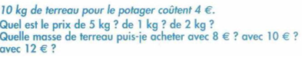

…………………………………………………..

..…………………………………………………

…………………………………………………..

..…………………………………………………

…………………………………………………..

..…………………………………………………

Exercice 3 p 64 :

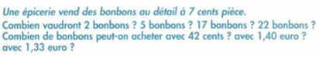

…………………………………………………..

..…………………………………………………

…………………………………………………..

..…………………………………………………

…………………………………………………..

..…………………………………………………

**N13/P3 (CM2) – Devoirs - Les fonctions numériques/Lire un graphique**

Connaître les fonctions numériques. 🌕 Manipuler les graphiques. 🌕

Exercice plus 7 :

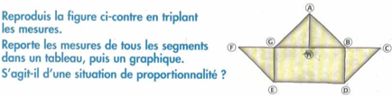

Utilise les mesures présentent dans le tableau pour faire ton dessin original.

Présente tes résultats dans le tableau.

|  |  |  |  |
| --- | --- | --- | --- |
| Côté | BC = FG = GH = HB = HA = GE = BD | GA = AB = CD = EF | GB = ED |
| Original | 1 cm |  | 2 cm |
| Triple |  |  |  |

**G8 (CM2) – Devoirs - Le périmètre**

Savoir calculer un périmètre. 🌕

Exercice 12 p 97 :

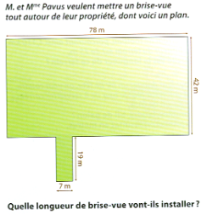

..………………………………………………..

..………………………………………………..

Exercice 15 p 98 :

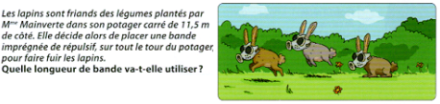

..………………………………………………..

..………………………………………………..

**G8/G9 (CM2) – Devoirs - Le périmètre/L’aire**

Calculer le périmètre et l’aire de quelques figures simples. 🌕

Exercice 14 p 102 :

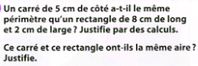

..………………………………………………..

..………………………………………………..

..………………………………………………..

..………………………………………………..

Exercice 15 p 102 :

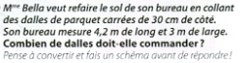

..………………………………………………..

..………………………………………………..

..………………………………………………..

..………………………………………………..

**G8/G9 (CM2) – Devoirs - Le périmètre/L’aire**

Calculer le périmètre et l’aire de quelques figures simples. 🌕

Exercice plus 7 :

a/ Trace un carré de 16 cm² d’aire. Trouve le périmètre.

b/ Trace un rectangle de même périmètre que le carré que tu viens de faire. Ce rectangle doit avoir 6 cm de longueur.

c/ Trace ensuite un carré et un rectangle dont les dimensions sont le double de celles des deux figures précédentes. Calcule les aires de ces nouvelles figures.

Exercice plus 8 :

Complète les tableaux.

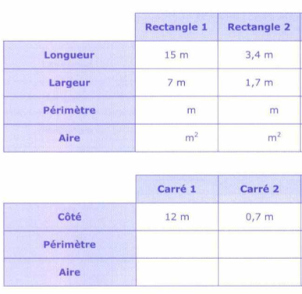

**M6 (CM2) - Devoirs – Mesures d’aire**

Connaître toutes les unités d’aire. 🌕 Passer d’une unité d’aire à une autre.🌕

Exercice plus 1 : Exprime dans la bonne unité.

4 km² = ……….……………m² 6 m² = ……………………..cm²

0,08 km² = …………………m² 174 dm² = ………………..cm²

140 cm² = ………………..m² 1 m² 75 dm² = ……………cm²

Exercice plus 2 : Range ces mesures dans l’ordre croissant. Convertis d’abord en m².

450 000 cm² - 680,20 m² - 0,0561 km² - 19 872 dm²

………………………………………………………………………….

………………………………………………………………………….

Exercice plus 3 : A quelle unité correspond le chiffre souligné.

6 508,4 dm² 🡺 5 correspond à ……………………….

104,67 dm² 🡺 7 correspond à ……………………….

0,931758 m² 🡺 7 correspond à ……………………….

Exercice plus 4 : Effectue les opérations.

4 km² + 12 hm² + 155 dam² = ……………….

0,75 dam² + 965 m² + 1 250 dm² = ………………………….

659 dam² - 98,6 m² = ………………..

1,845 hm² - 124 670 dm² = ……………………….

**G6 (CM2) – Devoirs - Symétrie par rapport à un axe**

Maîtriser le concept de symétrie par rapport à un axe. 🌕

Exercice plus 4 :

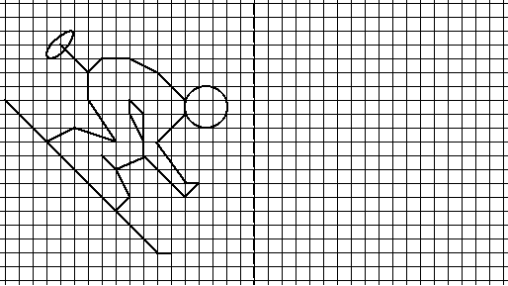Trace le symétrique de cette figure par rapport à la droite :

Trace le symétrique de cette figure par rapport à la droite :

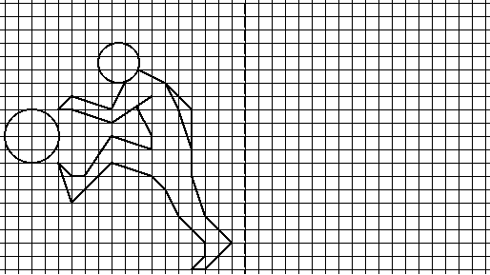

Exercice plus 5 :

Trouve les axes de symétrie des figures suivantes.

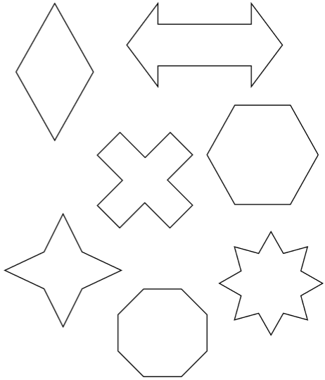

**G5 (CM2) – Devoirs - Construire une figure**

Lire un programme de construction pour réaliser des figures et vice et versa. 🌕

Exercice 4 p 151 :

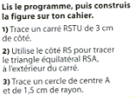

Exercice 3 p 151 :

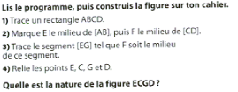

............................................................................................................................

Exercice 11 p 152 :

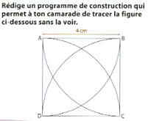

…………………………………………………………………………………

…………………………………………………………………………………

…………………………………………………………………………………

…………………………………………………………………………………

…………………………………………………………………………………

**C4 (CM2) – Devoirs - Opérations de nombres décimaux (Divisions)**

Savoir diviser avec des décimaux. 🌕

Exercice 21 p 68 :

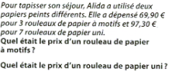

…………………………………………………..

…………………………………………………..

…………………………………………………...

Exercice 2 p 66 :

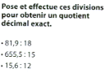

**M4 (CM2) – Devoirs - Mesures de durées**

Effectuer des calculs sur les durées. ○

Exercice 16 p 118 :

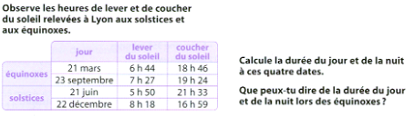

……………………………………………………………………………….

……………………………………………………………………………….

……………………………………………………………………………….

……………………………………………………………………………….

……………………………………………………………………………….

……………………………………………………………………………….

……………………………………………………………………………….

……………………………………………………………………………….

……………………………………………………………………………….

……………………………………………………………………………….

**N14 (CM2) – Devoirs - Les pourcentages**

Effectuer des opérations de pourcentages. 🌕

Exercice 1 p 78 :

Avec ta calculatrice, calcule 35 % des nombres suivants :

200, 140, 7 800, 5 000, 780, 10 000.

N’oublie pas de marquer l’opération que tu as faite.

…………………………….……. ………………………………..

…………………………….……. ………………………………..

…………………………….……. ………………………………..

Exercice 3 p 78 :

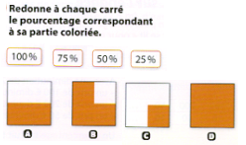

a/…………… b/……………… c/………………… d/……………

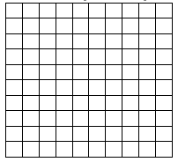Exercice 4 p 79 :

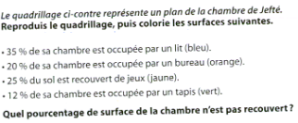

**G7 (CM2) – Devoirs - Solides et patrons**

Savoir identifier des solides. 🌕 Savoir tracer des patrons. 🌕

Exercice 1 p 154 :

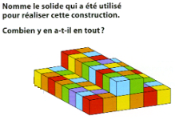…………………………………………..

Exercice 4 p 155 :

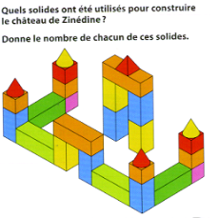

……………………………………….

……………………………………….

……………………………………….

……………………………………….

Exercice 6 p 155 :

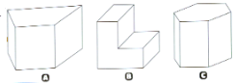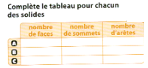

Exercice 3 p 159 :

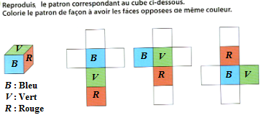

Prends le côté du cube = 2 cm

**N15 (CM2) – Devoirs - Les échelles**

Savoir utiliser les échelles. 🌕

Exercice 13 p 84 :

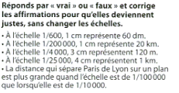

a/……………………………………………………………………………

b/……………………………………………………………………………

c/……………………………………………………………………………

d/……………………………………………………………………………

e/……………………………………………………………………………

Exercice plus 1 :

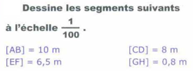

Exercice plus 2 :



……………………………………………………………………………….